**FORSLAG TIL PLANBESKRIVELSE FOR DETALJREGULERINGSPLAN FOR UTVIDELSE AV DYPVANNSKAI PÅ ROGNAN**

**PLANID: 2016005**

**Utarbeidet av Saltdal kommune**

**Revidert: 04.05.2017**

**Revidert: 28.06.2017**

**Saltdal kommune**

Innhold

1. Sammendrag 4

Bakgrunn 5

2.1 Hensikten med planen 5

2.2 Fremdriftsplan 6

2.3 Forslagsstiller 6

2.4 Vedtak i saken 6

2.5 Behov for gjennomføringsavtale 6

2.6 Konsekvensutredning 7

3 Planprosessen 8

3.1 Medvirkningsprosess og varsel om oppstart 8

4 Planstatus og rammebetingelser 9

4.1 Overordnede planer 9

4.2 Gjeldende reguleringsplaner 9

4.3 Tilgrensende planer 9

4.3.1 Reguleringsplaner 9

5 Beskrivelse av planområdet, eksisterende forhold 10

5.1 Beliggenhet 10

5.2 Dagens arealbruk og tilstøtende arealbruk 10

5.3 Landskap 10

5.4 Kulturminner og kulturmiljø 10

5.5 Naturverdier 10

5.5 Friluftsliv 10

5.6 Trafikkforhold 11

5.7 Teknisk infrastruktur 11

5.8 Grunnforhold 12

5.9 Risiko- og sårbarhet (eksisterende situasjon) 13

5.10 Næring 14

5.11 Annen bebyggelse 15

5.12 Analyser/utredninger 15

6. Beskrivelse av planområdet 16

6.1 Planlagt arealbruk 16

6.1.1 Reguleringsformål 16

6.2 Gjennomgang aktuelle reguleringsformål og løsninger 17

6.3 Bebyggelsens plassering og utforming 20

6.3.1. Kai 20

6.3.2 Bebyggelsens høyde, grad av utnyttelse og plassering 20

6.3.2. Kai 20

6.4 Tilknytning til infrastruktur 20

6.5 Trafikkløsning 21

6.5.1 Kjøreatkomst 21

6.5.2 Utforming av veger 21

6.6 Planlagte offentlige anlegg 21

7.0 Konsekvensutredning 21

8 Virkninger/konsekvenser av tiltaket 22

8.1 Overordnede planer 22

8.1.1 Gjeldende reguleringsplaner 23

8.2 Forholdet til kravene i kap II i Naturmangfoldloven 23

8.3 Nærmiljø og friluftsliv 24

8.4 Byggegrenser 24

8.5 Trafikkforhold 24

8.6 Gang og sykkeltrafikk 24

8.7 trafikksikkerhet 24

8.8 Midlertidig anleggsområde (anleggsvei) 24

8.9 Trafikkavvikling i anleggsperioden 24

8.10 Teknisk infrastruktur 25

8.11 Økonomiske konsekvenser for kommunen 25

8.12 Konsekvenser for næringsinteresser 25

8.13 Konsekvenser for eiendommer 25

8.14 Interessemotsetninger 25

8.15 Risiko og sårbarhet 25

8.16 Avveining av virkninger 26

8.17 Konklusjon 27

9 Innkomne innspill med merknader 27

# Sammendrag

Saltdal kommune har igangsatt arbeider med å se på mulighetene for å forlenge eksisterende Rognan industrikai. Det er hovedbrukeren Nexans i Rognan som har meldt inn behov for større lagringsareal ved kaifront for sine produkter. Dagens kai er bygd ut i to etapper, med ferdigstillelse av siste byggetrinn i 2012.

Nord for eksisterende kaianlegg er det ikke bredde nok utvidelsen av kaia. Fv. 515 foreslås flyttet 2,5 normaler. Fv. Sør for eksisterende kai er det planlagt etablert et parkeringsareal for minst 15 personbiler.

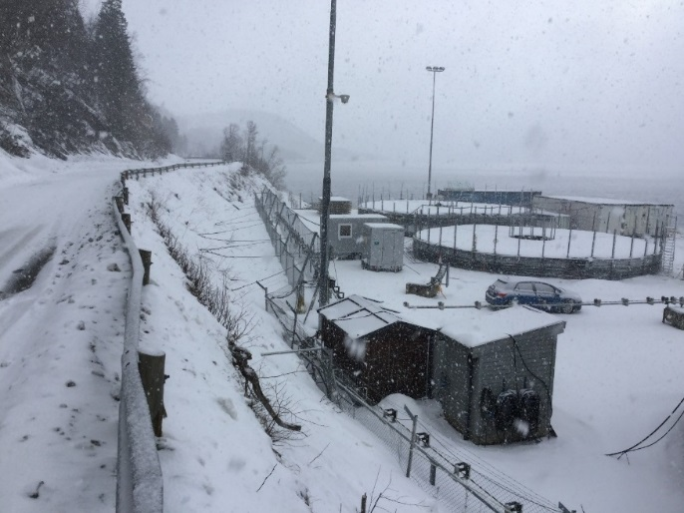

Behovet for utvidelse av kai er 65 m lengde og bredde minst 40 m. Ved denne utvidelsen vil kaia ha en total lengde på ca. 200 m. Det foreslås også oppføring av lagerbygning på kaia med en størrelse på 100m (L)* 25m høyde/bredde. Bygget skal plasseres slik at det er fri passasje mot sjø i en bredde på minimum 12 meter i kaifront. Som følge av at det oppføres bygning på stedet må eksisterende rasgjerde på eksisterende kai flyttes til oversiden av fv. 515.

Det foreslås en byggegrense fra midtlinje veg på 10 meter til industribygning.

Dagens kai vil i lengre perioder være i bruk av Nexans og umuliggjør dermed adkomst til et nytt byggetrinn mot nord. Derfor er derfor vurdert mulighetene for å etablere en anleggsvei fra nord til kaianlegget. Det er sett på en minimumsløsning med veg opp fra kaia hvor storbiler ikke kan svinge til venstre, men må fortsette nordover på fv. 515 for å snu. En slik utkjøring tilfredsstiller ikke Statens vegvesens krav til faste utkjørsler og foreslås derfor lagt ned etter kaia er ferdig bygget.

Norconsult har vært engasjert i forbindelse med forprosjektering av tiltaket. Det er utarbeidet egne rapporter som er vedlagt planbeskrivelsen. Planbeskrivelsen refererer til deler av forprosjektet.

# Bakgrunn

Saltdal kommune har igangsatt arbeider med å se på mulighetene for å forlenge eksiterende Rognan industrikai. Det er hovedbrukeren Nexans i Rognan som har meldt inn behov for større lagringsareal ved kaifront for sine produkter.

## 2.1 Hensikten med planen

**Behov for større kai**

Nexans har nå behov for å kunne lagre 3 flere av de største kveilene med kabler på området. Behovet er satt til 65 m lengre kai og med bredde minst 40 m. Total lengde på kaianlegget vil etter en slik utvidelse bli noe over 200 m.

**Behov for flytting av fylkesveg 515**

Nord for eksisterende kaianlegg er det ikke bredde nok til denne utvidelsen uten at det gjøres tiltak med Fylkesvegen som går i bakkant av kaia. Her er det lagt opp til å flytte vegen 2,5 meter vest inn i fjellet. Eksisterende fv. bevares og benyttes bla. til snøopplagring. Mellom vegbanen og fjellskjæringene legges det inn en rasgrøft. Etter reguleringsplanen er egengodkjent vil det utarbeides egne byggeplaner som skal fremlegges Statens vegvesen.

**Planlegging av anleggsvei**

Det vil forekomme produksjon av kabel ved utvidelse av Dypvannskaia. Det etableres derfor anleggsvei til ny kai i nord. Anleggsvegen benyttes kun i anleggsperioden og stenger for kjøring når dypvannskaia er ferdig utbygget.

**Behov for oppføring av lagerhall**

Det vil på sikt presse seg frem et behov om å få noe av kabelvirksomheten inn under tak på kai. Hallens størrelse ligger i størrelsesorden 100m*25m*25m(L*B*H). Da er arealet stort nok til å dekke et prosjekt tilsvarende 6000 km kabel.

Det er mange grunner til at en hall er ønskelig, men HMS og produktbeskyttelse er viktigst for leietaker. Når det gjelder HMS har Nexans i dag en stor utfordring med plastbelagte kabler som spoles til kai. Disse blir svært glatte i snø og minusgrader. Noen ganger må produksjonen stoppe eller hastighet reduseres til ¼ under disse forhold. 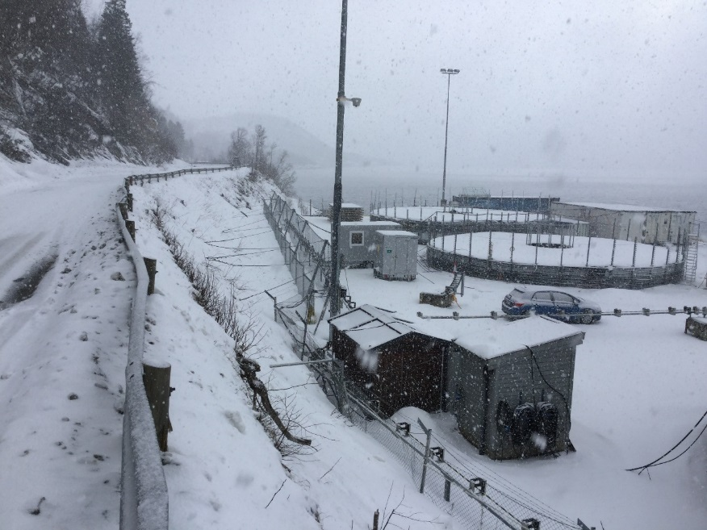

Figur 1 Viser aktivitet på kaia vinterstid. På bidet vises kommunalt pumpehus og trafo. Rasgjerde i front og bakenfor dette er ISPS-gjerde.

Når det gjelder produktbeskyttelse ved innbygging er det også mange fordeler. Snø og is er selvfølgelig en utfordring, men sollys er heller ikke gunstig for kabel og spesielt ikke tynne ROC-2 kabler, da disse ikke er UV – bestandig. Mekaniske skader på kabel som kan oppstå under snørydding er en stor risiko.

Det vil også være en økonomisk besparelse med hall, da innleie av kraner som holder spolemaskiner over kveilene kan reduseres kraftig. Hvis man bygger permanente baner i tak og vegger inne i hallen er kranbil overflødig.

I dag er Nexans avhengig av areal mellom kabeltanker og Fv. 515 for å ha plass til kraner. Ved hall er kraner overflødig og dette arealet trenges ikke. For å utnytte kaiarealet best mulig, bør hallen bygges så nært fv. 515 som mulig. Ved plassering nært Fv. 515 vil Nexans kunne utnytte arealet mot kaifront bedre og det vil i noen tilfeller være plass til 2 kveiler i dybden.

Det er derfor behov for en romslig byggegrense som ivaretar bedriftens produksjonsønsker.

**Behov for parkeringsarealer**

Det er behov for parkeringsarealer for besøkende og arbeidende på kaia. Det er i dag minimalt med plasser.

## 2.2 Fremdriftsplan

Utleggelse til 1. gangs offentlig ettersyn. 5.5.2017- 16.05.2017

Behandling Saltdal formannskap og kommunestyre: 21.06.2011.

Det foreligger per tiden ikke konkret fremdriftsplan for prosjektet. Detaljprosjektering som grunnlag for totalentreprise vil oversendes Saltdal kommune i løpet av uke 14. Før anbudsgrunnlaget meldes inn til DOFFIN må grunnlaget fremlegges Statens vegvesen.

Vedtak om finansiering gjøres i kommunestyret 21.06.2017.

## 2.3 Forslagsstiller

Forslagsstiller: Saltdal kommune.

Utarbeidelse av plankart: Rambøll AS.

Eierforhold: Planområdet omfatter eiendommene Gnr/bnr 42/5, 84/1, 43/1272, 1058.

## 2.4 Vedtak i saken

* Kommunestyresak 23/17, dat. 8.2.2017. Bevilgning av midler til geo- og miljøtekniske undersøkelser.
* Kommunestyresak 90/16, dat. 30.6.2016. Bevilgning av midler til forprosjekt.

## 2.5 Behov for gjennomføringsavtale

Utbygging skjer delvis på Statens vegvesens arealer. Det utarbeides gjennomføringsavtale mellom Saltdal kommune og Statens vegvesen vedrørende tiltak på og i nærhet av vegbanen. Utbyggingsavtalen skal sikre at fv. 515 bygges i henhold til Statens vegvesens veiledere for vegbygging.

## 2.6 Konsekvensutredning

Planområdet er på ca. 16 daa. Av dette ca. 8 daa nye områder for utbygging. Saltdal kommune har vurdert at tiltaket ikke faller inn under Forskrift om konsekvensutredninger for planer etter plan- og bygningsloven jfr. lovens § d.

# 3 Planprosessen

## 3.1 Medvirkningsprosess og varsel om oppstart

**Varsel om oppstart:**

Saltenposten 25.06.2016 – 27.07.2016

Saltenposten 4.03.17-04.04.17 (endret planavgrensning, varslet og sendt berørte)

**Møter**

Møte og befaring Statens vegvesen, Nexans Norway og Saltdal kommune

2 Befaringer geolog (Talus)

Statens vegvesen 26.04.2017

# 4 Planstatus og rammebetingelser

## 4.1 Overordnede planer

**Fylkesplan for Nordland**

Forslaget kommer ikke i konflikt med Fylkeskommunale planer.

**Kommuneplanens arealdel**

Nytt område regulert i sjø er i kommuneplanens arealdel avsatt som flerbruksområde for friluftsliv, ferdsel, fiske og natur – område (FFFN).

## 4.2 Gjeldende reguleringsplaner

Følgende planer er gjeldende for planområdet som omfattes av reguleringsplanen:

1. Reguleringsendring for Del av dypvannskaia, planidentitet 2011003, vedtatt Saltdal kommunestyre 23.6.2011.
2. Eldre reguleringsplan Dypvannskai, planidentitet 2003002, vedtatt Saltdal kommunestyre 18.6.2003

## 4.3 Tilgrensende planer

### 4.3.1 Reguleringsplaner

Reguleringsplanen grenser til følgende planer:

1. Rognan transportbane, planidentitet 2006004, vedtatt av Saltdal kommunestyre 08.07.2006
2. Dypvannskai, Planid. 2003002, vedtatt av Saltdal kommunestyre 18.6.2003.

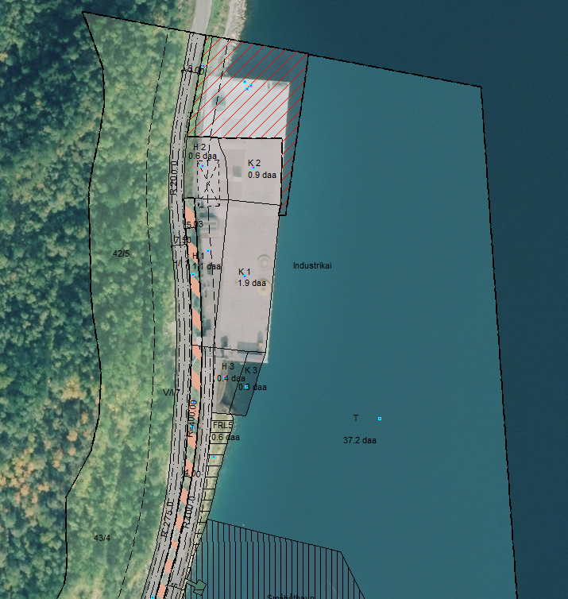

Figur 2 Gjeldende plan i området hjemler en byggegrense på 15 meter midtlinje fv. 515.

Gjeldende planer kan sees på Saltdal kommunes hjemmeside

# 5 Beskrivelse av planområdet, eksisterende forhold

## 5.1 Beliggenhet

Området lokalisert langsmed Fv. 515. ca. 1 km nord for Rognan sentrum.

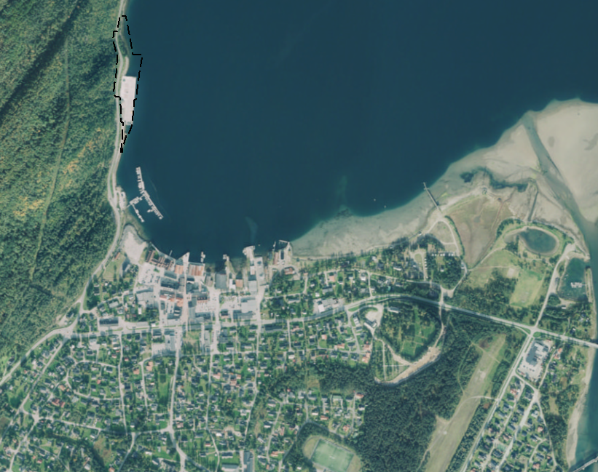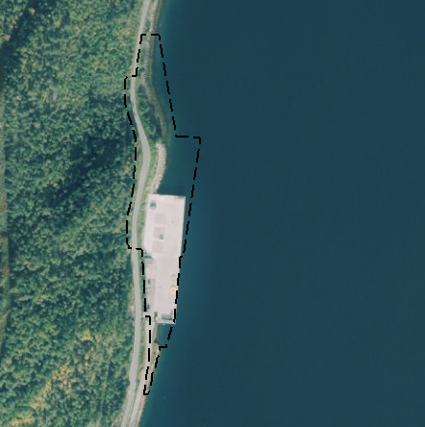

Figur 3 Vise plassering av planområdet og eksisterende kai ca. 1 km fra Rognan sentrum.

**Følgende eiendommer er innenfor planområdet:**

42/5: Opplysningsvesenets fond

43/1058,1272: Saltdal kommune

84/1: Statens vegvesen

**Avgrensning og størrelse på planområdet**

Området har en størrelse på ca. 16.000 m2. Planavgrensning vises på plankart. I vest følger hovedsakelig plangrensen Gnr/bnr. 42/5 (Opplysningsvesenets fond) sin eiendom.

## 5.2 Dagens arealbruk og tilstøtende arealbruk

Områdene benyttes i dag til dypvannskai og adkomst til kaiområdet. I planområdet er fv. 515 lokalisert. Tilstøtende arealbruk er småbåthavn i sør og sjøområder i øst og nord for området. Områdene i vest er regulert til jord- og skogbruk.

## 5.3 Landskap

Bratte fjellpartier i vest avgrenser planområdet. I øst sjøområder. Kaia blir liggende under ei forholdsvis bratt liside med gjennomsnittlig helning på tett over 40⁰. Skråninga har ei relativt jevn stigning opp fra fylkesvei 515 på ca. kote 5 opp til kote 190.

## 5.4 Kulturminner og kulturmiljø

Ingen kjente i området.

## 5.5 Naturverdier

Ingen kjente naturverdier i området.

## 5.5 Friluftsliv

Områdene nord for eksisterende kai benyttes til fiske fra land. Det er imidlertid begrenset med plass for fisket. Området er ikke mye brukt av lokalbefolkningen. Sjøområdene benyttes til fiske men området langsmed land er heller ikke mere benyttet enn andre områder i de indre delene av Rognan sine sjøområder. Det er andre områder som har betydelig større bruksintensitet slik som eks. Tangodden og Saksenvika.

## 5.6 Trafikkforhold

• Kjøreatkomst

Kai får kjøreadkomst fra sør i eksisterende avkjørsel Fv. 515. i sør.

* Interne kjørerutiner

All kjøring på kai forkommer de 15-12 ytterste meterne på kaia. Kabler lagres 15-12 meter fra kaifront.

• Vegsystem

Fv. 515 lokalisert i vest, asfaltert med autovern og uten lyssetting. Fv. 515 har ikke midtlinje og har breddeutvidelse enkelte steder på traseen for møtende trafikk.

• Trafikkmengde

Det foreligger ingen trafikkmålinger på strekningen. Det antas lav ÅDT. Tungtrafikk hovedsakelig trailertransport til Edelfarm AS i Øksengård. Statens vegvesen opplyser at ÅDT = 3000.

• [Ulykkessituasjon](https://www.vegvesen.no/vegkart/vegkart/#kartlag:geodata/hva:(~(id:570,filter:(~),farge:'0_0),(id:535,filter:(~),farge:'1_1))/@517264,7442822,15)

Ingen registrerte ulykker på aktuell strekning. *(Kilde: Statens vegvesen. Vegkart. Dat. 20.03.2017).*

• Trafikksikkerhet for myke trafikanter

Strekningen er vurdert av Saltdal kommune som farlig skoleveg på grunn av manglende tilrettelegging for myke trafikanter. Elever får skyss til og fra skole. Fylkesveien har ikke belysning.

• Kollektivtilbud

Ikke kollektivtransport. Kun skolebusser.

## 5.7 Teknisk infrastruktur

**• Vann og avløp**

Til området er det trukket Va- som varerør. Dette muliggjør fremføring av VA videre i utbyggingen. Egen pumpestasjon på området sør for trafo.

**• Trafo**

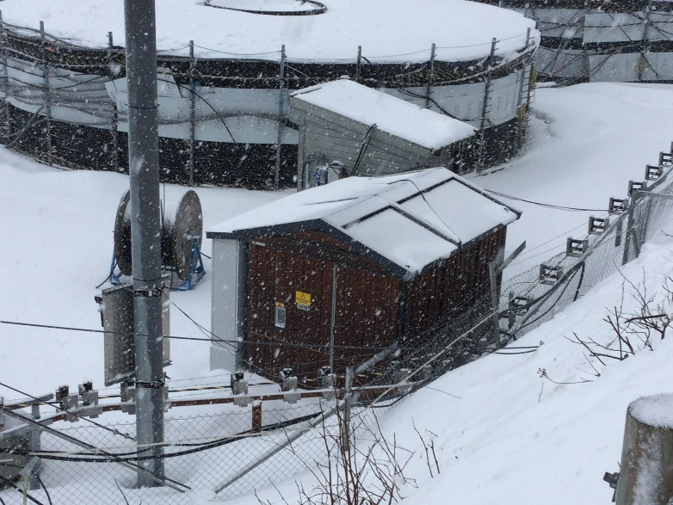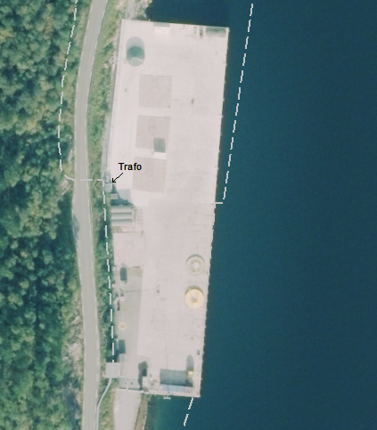

Figur Trafo på området

**•annen infrastruktur**

Det er lokalisert Telenor kablel i luftspenn inntil planområdet. Denne har ikke vært mulig å innmåle.

**Ledninger**

* Fra området ved trafo går det en vannledning (63 mm PVC) under dagens kai og videre utover mot nord. Det er ingen andre kjente kabler/ledninger i sjøen ved kaianlegget.
* På oversiden av fylkesveien går det en ledning i luftspenn.
* Kabeltrassè fra Nexans sin fabrikk følger veiskulderen på fylkesveien bort til kaia.

**Overvannsanlegg:**

Det er en stikkrenner gjennom fv. 515 i regulert område der fv. 515 skal flyttes. Like utenfor er det to til, en i nord og en i sør. Stikkrennene sikrer at overflatevann ovenfor fv. 515 slippes ut i sjøen.

## 5.8 Grunnforhold

**Stabilitetsforhold**

Løsmassetykkelsen er mellom 3,0 – 9,8 m og størst like nord for planlagt kaiutvidelse. Løsmassene er silt som er sandig i øvre del og leirig i nedre del. Massene oppfører seg dilatant og vurderes å være friksjonsmasser. Over berg er det stedvis et fast lag.

Det er ikke konkludert om anleggsvei kan fylles ut i sjø. Dette vil bli avklart i løpet av høringsfasen.

## 5.9 Risiko- og sårbarhet (eksisterende situasjon)

**• Rasfare**

Det vises til rapport Talus 2017. Området kommer inn under utløsingsområde og utløpsområde for steinskred. Det forekommer tid til annen utløsning av mindre stein langsmed Fv. 515. Skredrapport viser at en kan redusere risikoen ved å bevare vegetasjon i lia og særlig trærne og det gjennomføres spettrensk/nett/bolting ved flytting/slettsprenging av vegskjæringer. Saltdal kommune har inngått avtale med grunneier om bevaring av vegetasjon i overkant av kaiområdet.

I forbindelse med siste utvidelse av dypvannskaia ble det oppført skredgjerde som sikring mot sørpeskred. Dette med bakgrunn i TEK 10 vedrørende fare og sikkerhet. Tiltaket ble vurdert klassifisert i sikkerhetsklasse S2 og nominell sannsynlighet 1/1000. Som følge av dette ble det oppført eget rasgjerde på kaia.

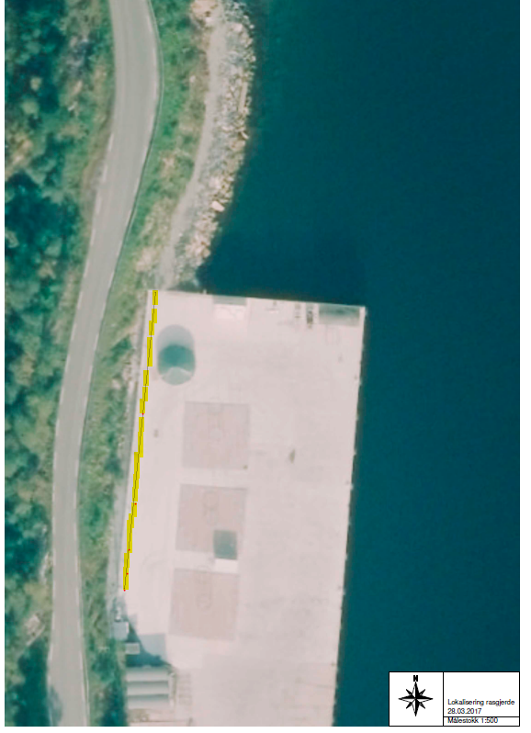

Figur 5 Viser rasgjerde på området (gult). Gjerdet ble satt opp i forbindelse med forrige utvidelse av kaia. Rasgjerdet har en lengde på 55 meter.

**• Flomfare**

Ikke fare for flom i området

**• Støy**

Ikke aktivitet på området som skaper støy.

**• Luftforurensing og forurensing i grunnen**

Multiconsult ASA har foretatt miljøundersøkelser og Trinn 1 risikovurdering av

sjøbunnsediment. Resultatene indikerer at sedimentene ved Rognan industrikai utgjør en økologisk risiko. Før gjennomføring av planlagte utfylling bør det utføres avbøtende tiltak for å hindre spredning av

miljøgifter.

**• Beredskap og ulykkesrisiko**

Området ikke utsatt for særskilt risiko. Kaiområdet er inngjerdet som følge av ISPS-krav.

**• Havnivåstigning**

Fremskrevet havnivåstigning i Saltdal kommune ligger på. 2,80 m.o.h. for tiltaksklasse S2 Dypvannskaia. Kai prosjekteres og bygges i høyden 2,50 – 2,75. Eksisterende kai har denne høyden.

**• Andre relevante ROS tema**

For eventuelt brannvann kan det benyttes sjøvann. I forhold til risiko vil dette primært være knyttet til lagerhall. Denne vil bli konstruert i stål. Aktiviteten på området er ikke av en slik art at det er risiko for brann..

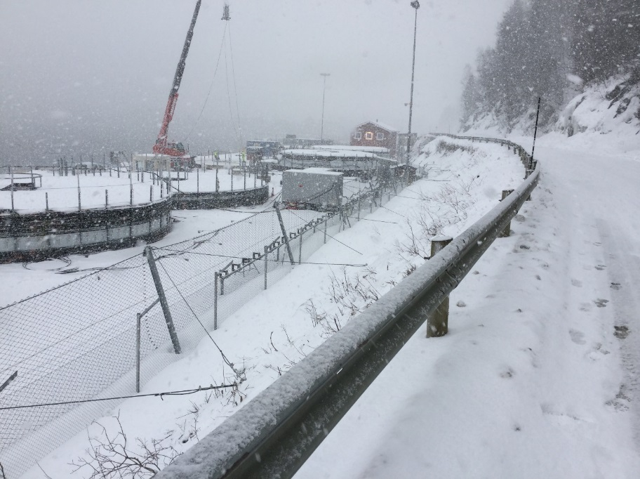

Figur 6 Eksisterende rasgjerde.

## 5.10 Næring

Hovedbruker av kaianlegget er Nexans Norway AS som disponerer og leier kaia av Saltdal kommune. Nexans skiper ut kabler over kaifronten og grunnet forestående store leveranser er det nå behov for mer lagerplass i tilknytning ved kaianlegget. Det er i utgangspunktet ikke behov for en lengre kai. Kaianlegget benyttes også av andre interessenter når arealene er fristilt av Nexans, blant annet er det utskipet en del tømmer fra kaia. Adkomsten til kaianlegget er fra sør.

Dagens kaianlegg er bygd ut i to etapper, 2005 og 2012.

Nexans Norway AS er en leverandør av kraft- og kommunikasjonskabler i Norge og er blant verdens ledende innen høyspente sjøkabler. Selskapet har hovedkontor i Oslo og produksjonsanlegg på [Rognan](http://www.nexans.no/eservice/Norway-no_NO/navigate_222930/Rognan.html). Nexans-fabrikken har siden etableringen vært den viktigste hjørnesteinsbedriften i Saltdal og bidro ved etableringen i 1972 (het den gang Standard Telefon- og Kabelfabrikk) til å snu en sterkt nedadgående befolkningsutvikling til stor optimisme. Nexansfabrikken på Rognan har i dag ca. 220 ansatte.

I forbindelse med lagring av kabel benyttes det bakenforliggende områdene til dette. All transport forekommer de 15 ytterste meterne på kaia. Det forekommer ikke kjøring mot fylkesvei 515.

## 5.11 Annen bebyggelse

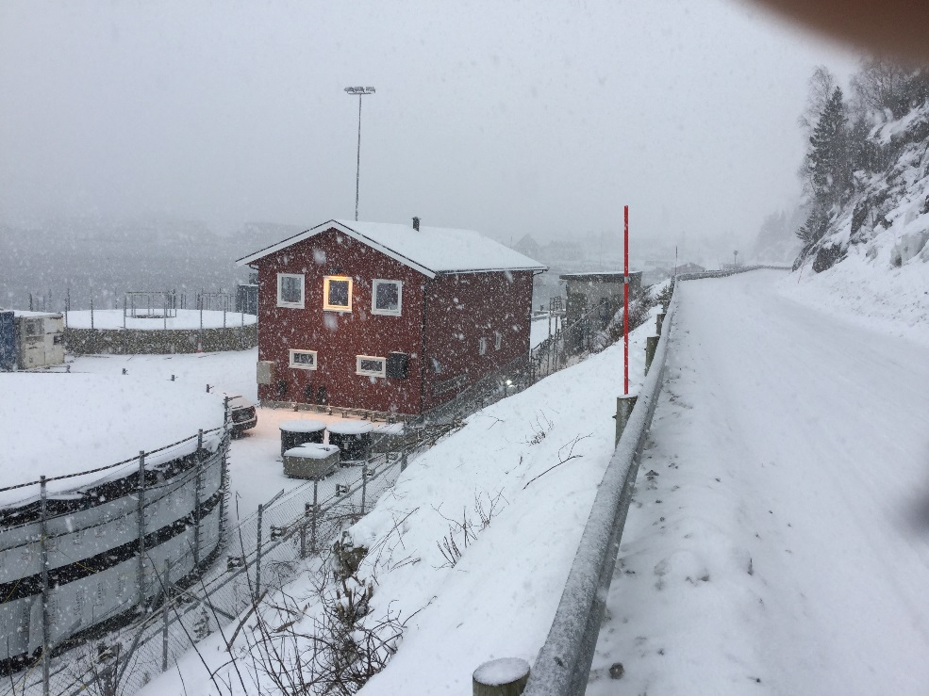

Figur 7 driftsbygning med møterom, kontor, pauserom og lager/garasje. I bakgrunnen skimtes spolehus for kabelbanen.

## 5.12 Analyser/utredninger

Det er gjennomført følgende analyser/utredninger i forbindelse med prosjektet/reguleringsplanen:

1. Forprosjekt Rognan industrikai – forprosjekt
2. Tegninger Rognan industrikai
3. Grunnundersøkelser Rognan industrikai. Multiconsult As. 2017.
4. Undersøkelser sjøbunnsedimenter. Rapport Multiconsult AS. 2017.
5. Beskrivelse av EL-anlegg
6. Talus. Skredanalyse, 2017.
7. Kostnadsanalyse
8. ROS-analyse

# 6. Beskrivelse av planområdet

Reguleringsplanen er utarbeidet som detaljregulering jfr. plan- og bygningslova § 12-3. Det vises til øvrige vedlegg i saken som er vedlagt.

Reguleringsplankart er utarbeidet ved hjelp av digitalt kartgrunnlag fra kommunen basert på FKB-data.

## 6.1 Planlagt arealbruk

Områdene reguleres til:

|  |  |
| --- | --- |
| 1. Samferdselsanlegg og teknisk infrastruktur | Areal til offentlig kai  Areal til offentlig kjørevei  Areal til offentlig parkering |
| 1. Landbruks-, natur- og friluftsområde samt reindrift | Arealer til anleggsvei og deponi |
| 1. Bestemmelsesområde | Midlertidig anleggsvei og deponiområde |
| 1. Hensynssone | Faresone ras |

### 6.1.1 Reguleringsformål

Følgende reguleringsformål benyttes:

1. Offentlig parkering
2. Offentlig kai
3. Offentlig kjøreveg inklusiv skjæring/fylling
4. Hensynssoner (skred)
5. Bestemmelsesområde (anleggsvei)

## 6.2 Gjennomgang aktuelle reguleringsformål og løsninger

**Samferdselsanlegg og teknisk infrastruktur (PBL § 12-5, nr. 2)**

**Offentlig kjøreveg (Fylkesveg 515)**

Fylkesveg 515 reguleres til offentlig vegformål (kjøreveg). Inklusiv i kjørevegen er arealer til skjæring, fylling, rekkverk og snøopplager. Bygging av kai forutsetter flytting av eksisterende fylkesveg lengre vest (2,5meter). Eksisteredne veg bevares og benyttes som snøopplagringsplass. Det skal utarbeides egne byggeplaner for flyttingen og kaia. Planene skal forelegges Statens vegvesen og utarbeides etter Statens vegvesens håndbøker.

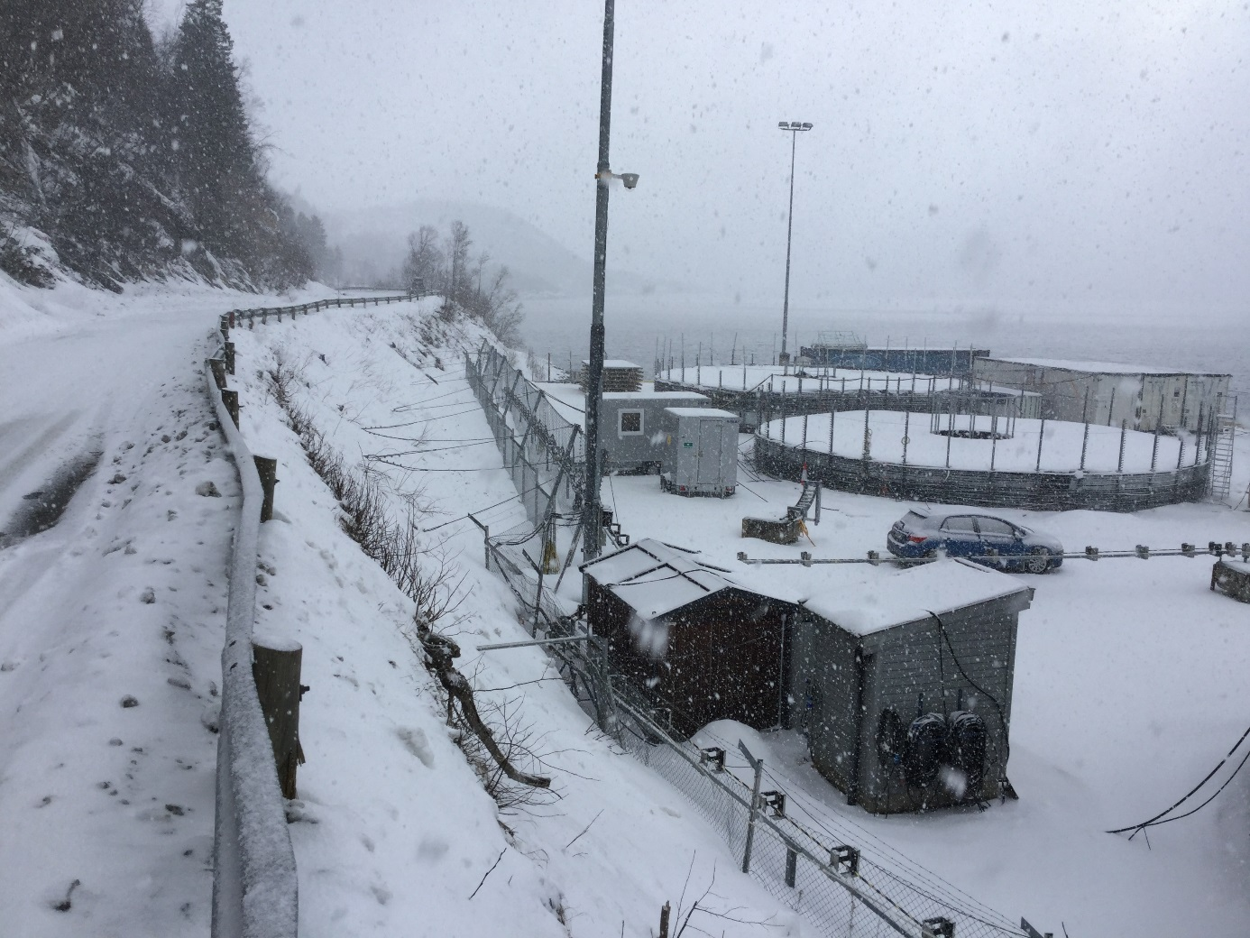

Figur 8 viser område (i sving) der Fv. 515 må flyttes for å realisere bygging av ny kai.

Veien flyttes så mye bakover at det blir plass til nødvendig kaibredde utenfor og oppføring av bygg. Det legges inn en fanggrøft mellom Fv 515 og skjæringen for den strekningen som bli berørt av tiltaket. Tiltaket vurderes å ikke berøre luftspennet som går oppe i bergsiden.

Når grunnforholdene nord for kaia er sjekket ut slik at anleggsvei kan detaljeres, kan utretting av fylkesveien ses i sammenheng med massebehovet til denne. Ved å øke bredden på uttaket må en vurdere om luftspennet må flyttes, eller må det gjennomføres konturspregning langsmed fv. 515 på utvalgte steder.

Det foreslås en byggegrense som tillater oppføring av lagerhall 10 meter fra midtlinje fv. 515.

**Samferdselsanlegg og teknisk infrastruktur (PBL § 12-5, nr. 2, jfr. pbl § 12-7**

**Offentlig kjøreveg (Fylkesveg 515)**

Områder som settes av til nødvendig vegareal utenom kjørebane slik som fylling og skjøring og øvrig vegareal.

**Samferdselsanlegg og teknisk infrastruktur (PBL § 12-5, nr. 2, jfr. pbl § 12-7 bestemmelsesområde)**

**Midlertidig anleggsvei med bestemmelsesområde**

Anleggsveien nord for kai benyttes i anleggsperioden og stenges etter Dypvannskaia er ferdig. Bakgrunnen til dette er at utkjøringen ikke tilfredsstiller siktkravene i vegnormalen. Masser fra flytting/kontursprengning av eksisterende fylkesveg lengre vest benyttes som oppbygging i anleggsveien.

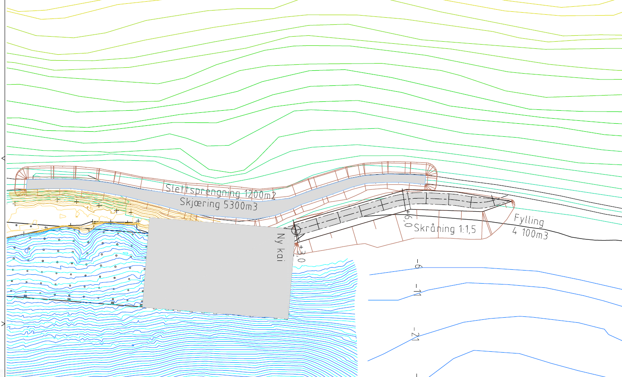

Figur 9 viser anleggsveiens forbindelse til ny kai. Anleggsveien stenges når kai er ferdig.

**o_SPP1. Offentlig parkering**

Det reguleres et areal offentlig parkeringsareal for minst 15 personbiler. For utforming av parkeringsanlegg vises det til forprosjekt s. 31-32.



Figur 10 viser lokalisering av p-plasser sør for eksisterende kai

**Offentlig kai**

Kainivået fra tidligere byggetrinn videreføres, +2,5 ute ved kaifronten med stigning 1:150 bakover.

Ny kaietappe bygges som en selvstendig frittstående konstruksjon med fuge mot dagens kai. Før pelearbeidene igangsettes må eksisterende vannledning over tomta påvises, merkes og om nødvendig flyttes for å unngå at den skades i forbindelse med fundamenteringsarbeidene.

Horisontal forankring av konstruksjonen ivaretas ved at dekke/dragere/vegg støpes direkte mot berget i bakkant. I tillegg er det tatt med kostnader til et forankringspunkt på hver ende i bakkant av kaia. Når fjellnivået er kartlagt kan disse punktene detaljeres. På baksiden av fundamentvegg fylles det opp med sprengstein og støpes plate på mark slik at bredde 40 m oppnås.

**Områder regulert til hensynssoner (PBL § 12-6)**

Hensynssone (faresone – skred).

Områdene avsattes til dette formålet som følge av aktuell skredfare, med bestemmelser som sikrer både skjæring og fylling.

Eksisterende rasgjerde flyttes:

I samtale med Harald Rostad (geolog Talus) ble det diskutert avstand mellom rasgjerd og nytt lagerbygg. Rasgjerde er konstruert for å fange opp energien i skredet (sørpeskred på inntil 500 kubikk) og gi etter ca. 4-5 meter.

**Konklusjon:**

Da nytt bygg plasseres nærmere rasgjerdet enn 4 meter flyttes dette til oversiden av Fv. 515, og plasseres øverst i skjæring.

**LNFR-område (PBL § 12-5, nr. 2, jfr. pbl § 12-7 bestemmelsesområde)**

Området tilbakefaller etter anleggsveien er stengt til LNFR-område.

## 6.3 Bebyggelsens plassering og utforming

### 6.3.1. Kai

Det planlegges for oppføring av lagerhall som plasseres jfr. regulert byggegrense til Fv. 515. på 10 meter fra midtlinje veg. Bebyggelsen oppføres som stålhall med flat takkonstruksjon.



Figur 11 lagerhall foreslås regulert i samme linjeretning som rasgjerdet på kaia nord for trafo. Rasgjerdet helt i sør er ca. 11 meter fra midtlinje fv. 515.

Transport med truck vil forekomme på østsiden av hall. Det må være tilstrekkelig avstand for truckkjøring og lagring av containere i forbindelse med drift på kaia. Det må være en bredde på minimum 12 meter i front av kaia til dette.

Bygning plassert 10 meter fra midtlinje veg med den bredde som er foreslått vil ivareta en fri passasje på 15 meter i kaifront. Dette forutsetter da at bygningen plasseres i formålsgrensen til kaia og 10 meter fra midtlinje veg.

### 6.3.2 Bebyggelsens høyde, grad av utnyttelse og plassering

Høgeste gesims på 25 meter og totalt BRA på 2.000 m2. Bruksarealet skal regnes uten tillegg for tiltenkt plan (jfr. Teknisk forskrift § 5.

### 6.3.2. Kai

Byggegrense for kai vises i formålsgrensen.

## 6.4 Tilknytning til infrastruktur

**VA-anlegg**

Behov for et frostsikkert vannuttak ved kaifronten ved enden på dagens kai. Ledning med varmekabel er tatt med fra kommunalt pumpehus på eksisterende kai trinn 1, via eksisterende trekkerør og under ny kai til kaifronten. Ledningen skal kunne forsyne båter som ligger til kai, med den kapasitet som kommunen tillater.

**EL-anlegg**

Det legges til rette for tre nye EL-uttak i bakkant av kaiområdet og et EL-skap ute mot kaifronten ved enden på dagens kai. Det er 4 trekkrør Ø110 fra trafo i bakkant av siste byggetrinn, som videreføres under ny kai ut til kaifront. Det er forutsatt at det er tilstrekkelig kapasitet på kaiområdet til at nye uttak kan dekke Nexans behov.

I kostnadsoverslaget er det inkludert 4 nye lysmaster, 2 i bakkant og 2 på nordenden av kaia.

## 6.5 Trafikkløsning

Det vil ikke bli noen endrede trafikkløsninger på området. Anleggsvei benyttes i byggeperioden og stenges når arbeidet med ny kai er ferdig.

## 6.5.1 Kjøreatkomst

Industrikaia vil fremdeles ha adkomst i sør fra fv. 515. Adkomst endres ikke i forbindelse med planen.

## 6.5.2 Utforming av veger

**Anleggsvei**

Det blir bygget anleggsvei til området. Nøyaktig detaljering gjøres som byggeplaner innenfor område avsatt til formålet.

**Offentlig vegareal:**

Fylkesvegen utbedres i henhold til Statens vegvesens håndbøker.

## 6.6 Planlagte offentlige anlegg

Kai og parkeringsplasser planlegges som offentlige anlegg.

# 7.0 Konsekvensutredning

Planområdet er på ca. 16 daa. Av dette ca. 8 daa nye områder for utbygging. Saltdal kommune har vurdert at tiltaket ikke faller inn under Forskrift om konsekvensutredninger for planer etter plan- og bygningsloven jfr. lovens § d.

# 8 Virkninger/konsekvenser av tiltaket

Her beskrives og vurderes virkninger og konsekvenser av gjennomføring av planen. Konsekvenser beskrives når planen avviker fra vedtatt oversiktsplan, temaplan, vedtatt retningslinje, norm eller vedtekt eller når planen vil medføre konsekvenser for natur, miljø eller samfunn. Eventuelle avbøtende tiltak skal beskrives.

## 8.1 Overordnede planer

Utvidelsen er i strid med kommuneplanens arealdel FFNN-område. Ikke særlig utbredt fiske på denne strekningen i sjø. Fiske fra båt forekommer lengre ut fra Rognan.

Området i strid med kommunens LNF-område. Strandsonen er smal på området. Det er registrert en fiskeplass som er i mindre bruk. Tiltaket vil gjøre at fiskeplassen forsvinner. En anser at tiltakets samfunnsmessige konsekvenser overstiger verdiene av området til utøvelse av friluftsliv.

### 8.1.1 Gjeldende reguleringsplaner

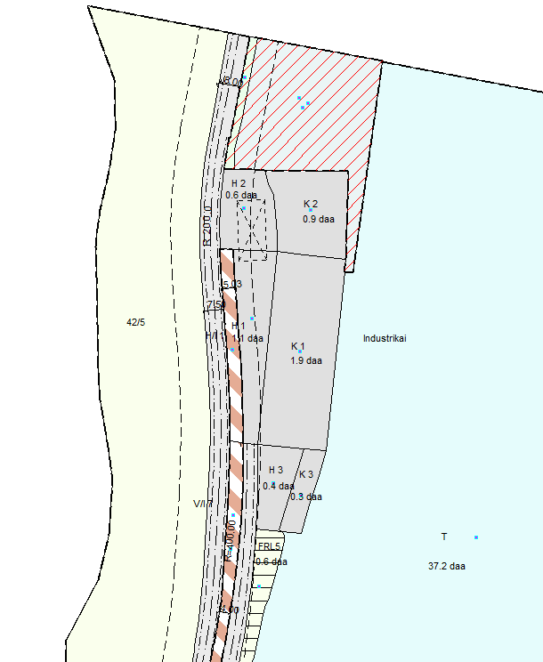

|  |  |
| --- | --- |
| **Regulert planformål som berøres** | **Nytt planformål** |
| **FRL5 – friluftsområde på land** | **Offentlig vegformål - Parkering** |
| **42/5 Jord og skogbruk** | **Endres delvis til Offentlig kjørebane med tilhørende tekniske anlegg (skjæring)** |
| **Vegetasjonsskjerm i nord mellom Fv. 515 og eksisterende kai** | **Endres til offentlig kjørebane med tilhørende skjæring/fylling.** |
| **Byggegrense** | **Endres til å følge eksisterende rasgjerde** |

## **8.2 Forholdet til kravene i kap II i Naturmangfoldloven**

§§ 8-12 i Naturmangfoldlova omhandler kommunens ansvar. Saltdal kommune har gjennomgått miljødata i området og ikke funnet arter av betydning i eller ved området som kan ta skade av tiltaket. Det er i nærhet av kaia observert flere kritisk truet eller sterkt truet og sårbare arter. Disse er imidlertid observert fra kaiområdet (Havelle, Havørn m.m.).

## 8.3 Nærmiljø og friluftsliv

Mindre fiskeplass fra land vil forsvinne ved utbygging av kai. Det vises til at strandsonen er lite funksjonell i utbyggingsområdet og er i mindre bruk.

## 8.4 Byggegrenser

Planen foreslår en byggegrense endret fra 15 til 10 meter for industribygg på området for ny kai. En slik byggegrense ivaretar næringsinteressene i området fullt ut.

* Byggegrensen er på øvrige områder satt til byggegrense 15 meter.

## 8.5 Trafikkforhold

Planen vil ikke få virkninger for trafikkforholdene på stedet. Planen legger opp til at fv. 515 flyttes lengre vest på en kortere strekning.

Det er gjort beregninger hvor mye masser det er behov for å bygge anleggsvei ned til ny kai. Massene tas fra fjell i vest som følge av kontursprengning av skjæring langsmed fv. 515.

## 8.6 Gang og sykkeltrafikk

Strekningen er i dag attraktiv som turveg. Ved utbedring av vegen vil gående kunne føle seg tryggere. Samtidig etableres det rasgrøft for eventuelle steinsprang fra fjellet i overkant. Disse områdene vil da kunne være tryggere å passere. Aktuelle tiltak vil også være fjellsikring. Lyssetting langsmed veg vil også være positivt for tryggheten langsmed veg.

## 8.7 Trafikksikkerhet

Eksisterende fv. 515 forbi dypvannskaia er ikke belastet med alvorlige ulykker. Dette kan ha

sammenheng med at trafikkhastigheten er svært lav på grunn av den dårlige vegstandarden.

Flytting av fv. 515 på omtalt område vil gi bedre siktforhold i kurve og øke trafikksikkerheten for gående, men samtidig økt risiko for alvorlige trafikkulykker ved høyere fart på trafikken.

## 8.8 Midlertidig anleggsområde (anleggsvei)

I forbindelse med bygging av kai er det behov for et midlertidig anleggsvei nært inntil Fv. 515. Området vil bli benyttet til virksomhet som er nødvendig for gjennomføring av kaianlegget. Hovedsakelig gjelder dette lagring av masser for oppbygning av veg som benyttes i anleggsperioden. Etter avsluttet anleggsperiode opphører midlertidige reguleringsformål, og området tilbakeføres til offentlig kjøreveg der Statens vegvesen er grunneier. Arbeid på og ved veg skal godkjennes av Statens vegvesen, jfr[. Håndbok N310](http://www.vegvesen.no/_attachment/61423)

## 8.9 Trafikkavvikling i anleggsperioden

I anleggsperioden der Fv. 515 flyttes og det gjennomføres slettsprenging kan det i perioder være vanskelig å lede fv. 515 ‐trafikken på vegbanen. Det må forventes at vegarbeidet krever stans i trafikken. Fylkesvegtrafikk og anleggsvirksomheten kan ikke avvikles uten uheldige sammenblandinger. Anleggstrafikken inn og ut av området inkludert massetransporten til anleggsvei til ny kai må foregå på fv. 515.

Etter at nødvendig vegutbedring er gjennomført og anleggsvei er ferdigstilt kan bygging av kai påbegynne. I denne fasen er det behov for nødvendig trafikksikring ved av og påkjøring ved anleggsveien. For trafikkavvikling gjelder også [kravene Håndbok N310](http://www.vegvesen.no/_attachment/61423)

## 8.10 Teknisk infrastruktur

**• Vann og avløp**

Det foreslås å legge til rette for vannforsyning til skip som legger til kai.

**• Trafo**

Det forutsettes at det er tilstrekkelig kapasitet til området for å forsyne tiltenkte el-anlegg. Bebyggelse for industri må oppføres minimum 2 meter fra trafostasjon

## 8.11 Økonomiske konsekvenser for kommunen

Foreløpige kostnadsvurderinger er stipulert til ca. kr. 55. mill. Kommunen vil være garantist for finansieringen gjennom låneopptak, men eksterne bidrag vil avgjøre de samlede økonomiske konsekvenser for kommunen. Det søkes delfinansiering fra Nordland fylkeskommune på totalprosjektet, og fra Statens Vegvesen vedrørende vegomleggingen. For øvrig inngås det leieavtale med Nexans for bruk av kaia, der leieinntektene vil gå til dekning av renter og avdrag på låneopptak.

## 8.12 Konsekvenser for næringsinteresser

* Utvidelsen av kaia er avgjørende for å sikre videre eksistens og utvikling av hjørnesteinsbedriften Nexans Norway AS på Rognan, som er helt avhengig av større kaiareal for å kunne konkurrere i markedet på leveranser av kabler.
* Bedre HMS og produktbeskyttelse for leietaker.
* Økonomisk besparelse med hall.
* Ved plassering nært Fv. 515 vil Nexans kunne utnytte arealet mot kaifront bedre og det vil i noen tilfeller være plass til 2 kveiler i dybden.

## 8.13 Konsekvenser for eiendommer

**Gnr/bnr 42/5:** Områder regulert til kai og anleggsvei. Ovenfor fv. 515 områder for offentlig kjøreveg. Området eies av Opplysningsvesenets fond.

**Gnr/bnr 84/1**: Utbygging kai og utbedring fylkesveg. Området eies av Statens vegvesen.

## 8.14 Interessemotsetninger

Statens Vegvesen har i forbindelse med oppstartsmeldingen krevd 15 meter byggegrense fra midtlinje offentlig veg. Saltdal kommune foreslår en byggegrense som følger midtlinje veg på 10 meter.

## 8.15 Risiko og sårbarhet

ROS er vurdert i eget skjema. Analysen viser ingen risiko som har et slikt omfang at utbygging ikke er akseptabel og omtalte ulykker i analysen kan en planlegge seg vekk fra. Hovedsakelig gjelder dette risiko ved anleggsarbeider og byggearbeider. Byggherreforskriften (FOR-2009-08-03-1028) beskriver pliktene som byggherren har gjennom hele bygge- eller anleggsprosessen

I henhold til retningslinjer fra Direktoratet for samfunnssikkerhet og beredskap (2011) skal de forhold som risiko og sårbarhetsanalyse avdekker være med som en premiss når beslutningen om arealbruken fattes av planmyndigheten. Med henvisning til gjennomført risiko og sårbarhetsanalyse er det vurdert at planlagt utvikling med kai ikke medfører særskilt økning av risiko eller sårbarhet som ikke kan reduseres tilfredsstillende ved avbøtende tiltak hjemlet og innarbeidet i reguleringsplanen

Tiltak som er beskrevet i ROS-analysen skal også samsvar med bestemmelsene i reguleringsplanen.

## 8.16 Avveining av virkninger

Hovedsakelig gjelder avveining av virkninger forslag til byggegrense og oppføring av lagerhall. Det foreslås at en bygning kan oppføres langsmed hele skredgjerdet. Bakgrunnen for dette er at Nexans ønsker nærmere detaljplanlegging før de velger endelig plassering.

**Formål med byggegrenser**

Byggegrenser skal ivareta hensynet til trafikksikkerhet, vegvedlikehold og drift av vegnettet. Arealbehov ved ev. utvidelse av vegen, og miljøet langs vegen. Fylkesveien har fartsgrense på 50 km/t. Veien har ikke midtlinje og det er autovern i øst.

**Fordeler ved bygging av lagerhall for kabel**

Lagerhallen skal ivareta bedriftens HMS-ansvar og hvilke produkter markedet etterspør i fremtiden, samt sikre en viktig hjørnesteinsbedrift i Saltdal kommune ekspansjon og videreutvikling.

* HMS og produktbeskyttelse er viktigst for leietaker. Når det gjelder HMS har Nexans i dag en stor utfordring med plastbelagte kabler som spoles til kai. Disse blir svært glatte i snø og minusgrader. Noen ganger må produksjonen stoppe eller hastighet reduseres til ¼ under disse forhold.

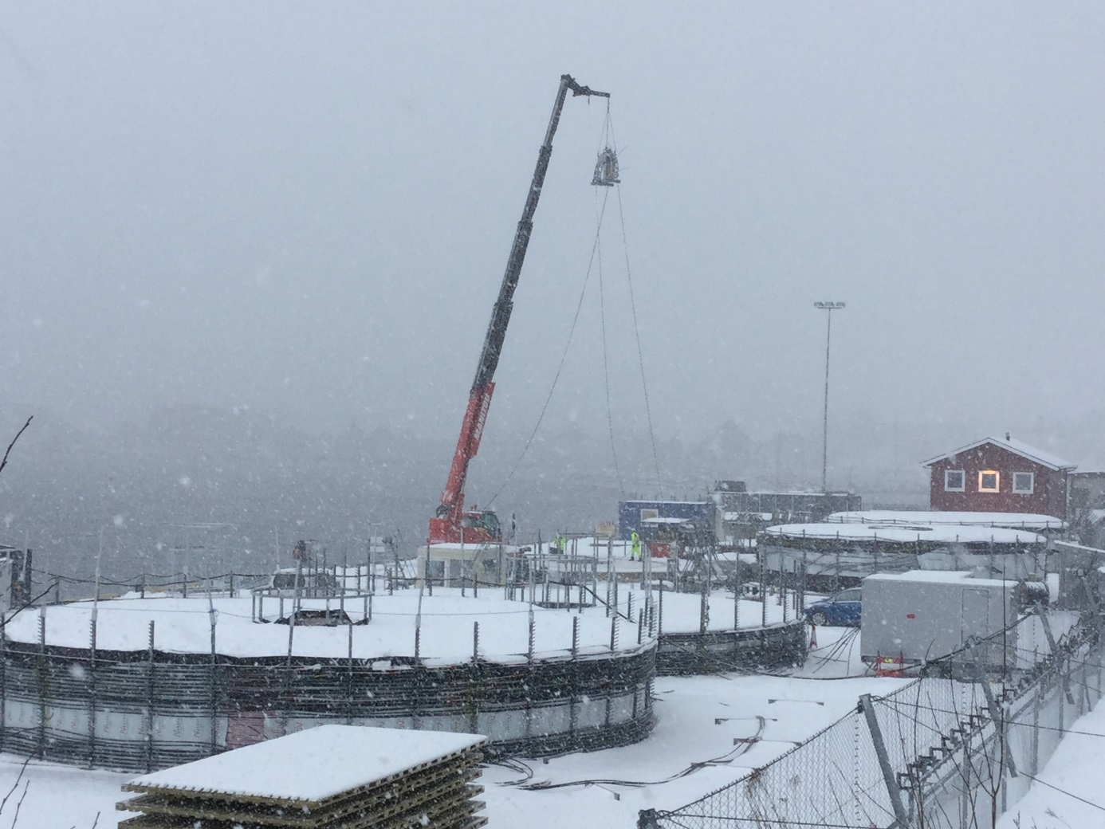

* Sollys ikke gunstig for kabel og spesielt ikke tynne ROC-2 kabler, da disse ikke er UV – bestandig.
* Mekaniske skader på kabel som kan oppstå under snørydding er en stor risiko.
* Det vil også være en økonomisk besparelse med hall. Da innleie av kraner som holder spolemaskiner over kveilene kan reduseres kraftig. Hvis man bygger permanente baner i tak og vegger inne i hallen er kranbil overflødig.
* I dag er Nexans avhengig av areal mellom kabeltanker og Fv 515 for å ha plass til kraner. Ved hall er kraner overflødig og dette arealet trenges ikke. For å utnytte kaiarealet best mulig, bør hallen bygges så nært fv. 515 som mulig.
* Ved plassering nært Fv. 515 vil Nexans kunne utnytte arealet mot kaifront bedre og det vil i noen tilfeller være plass til 2 kveiler i dybden.

På dagens kai og ny kai vil det være ansatte som arbeider på området. Ved oppføring av hall vil eksempelvis tryggheten for de ansatte på kaia bedres dersom det er fare for steinsprut/snøsprut. Det er ikke tidsbegrensninger på bruk av kaia slik at produksjon av kabel forekommer hele døgnet når det er oppdrag.

I planforslaget legges det opp til at eksisterende veg bevares og benyttes som snøopplagringsplass. Dette vil vøre et avbøtende tiltak frem til ny hall føres opp. Snøsprut vil på deler av strekningen stoppes ISPS-gjerde langsmed kai i bakkant mot fylkesveien. Stålbygg er såpass sterkt at sprut fra vedlikehold fra vintervedlikehold ikke anses som problematisk.

Med de etterhvert strengere kravene leverandørene av kabler vil kunne stå ovenfor i fremtiden er det derfor viktig at en sikrer bedriftens de fordeler som er mulig ved lagring av kabler innendørs. Nexans er en hjørnesteinsbedrift i Saltdal kommune og er en viktig internasjonal aktør i markedet. Lagring av kabler innendørs vil forenkle HMS arbeidet i bedriften og kunne gi Nexans Rognan fordeler i anbudsfaser.

## 8.17 Konklusjon

Det anbefales derfor en byggegrense som sikrer utbygging av industribygg langsmed ny og eksisterende kai. Videre sør der det ikke er mulig å lokalisere bygning vil byggegrensen være 15 meter. Reguleringsplanen legger opp til en todeling av kaia. O_SK1 der industribygg kan oppføres inntil 10 meter fra midtlinje fv. 515. o_SK2 opprettholdes en avstand til midtlinjen på 15 meter.

# 9 Innkomne innspill med merknader

**Statens vegvesen**

Adkomsten til planområdet ønskes etablert fra fv. 515 nord i planområdet. I dette området

er det stor høydeforskjell mellom eksisterende fylkesveg og eksisterende dypvannskai. Planområdet må utvides slik at hele krysset, areal som omfattes av frisiktlinjer og –soner ligger er innenfor plankartet. Planavgrensningen mot fylkesvei skal gå i senterlinjen i fylkesveien. Planavgrensningen mot fylkesvei skal gå i senterlinjen i fylkesveien.

*Kommentar*

* *Adkomst vil ikke lokaliseres i nord. Avkjørsel vil ikke tilfredsstille Statens vegvesens krav til frisiktlinjer. Adkomst benyttes kun for anleggstrafikk i forbindelse med bygging av kai og legges ned når kai er ferdig opparbeidet.*
* *Det etableres ny planavgrensning som følger fv. 515.*

1. Sikttrekanter som inngår i reguleringsplanen skal reguleres som hensynssone. Til denne

sonen må det utformes bestemmelse hvor det fremgår at det innenfor siktsonen ikke må

finnes sikthindringer som er høyere enn 0,5 meter.

*Kommentar*

* *Avkjørsel tilfredsstiller ikke de siktkrav Statens vegvesen har for frisiktlinjer. I forbindelse med anleggstrafikk må tiltakshaver følge* [*Statens vegvesens normal for arbeid på og ved veg.*](http://www.vegvesen.no/_attachment/61423)

1. Det er det viktig at trafikkarealene som vegbredder, byggegrenser, siktsoner med mer

fremgår av planen og er målsatt, eller beskrevet i bestemmelsene.

*Kommentar*

* *Regulert kjørebane i vegbasen FKB målt til 5,5 meter, dette omtales i planbestemmelsene. I sving er det breddeutvidelse av vegen. Ved flytting av fv. 515 skal vegbredden tilpasses eksisterende fylkesveg 515 og i h.h.t. statens vegvesens håndbøker. I tillegg vil nødvendig grøft og tilhørende vegskjæringer/fyllinger inkluderes for det som er nødvendig til gjennomføring av planen.*
* *Byggegrense vises i plan og følger i forlengelse av rasgjerdet. Denne kan målsettes på ulike steder i planen.*
* *Det skal ikke etableres fast av/påkjøring til kai fra nord. Dette kun i anleggsfasen. I anleggsfasen forventes det at Saltdal kommune følger de krav og retningslinjer som gjelder for anleggsarbeid på fylkeskommunale veier.*

1. Veglovens byggegrense er 50 meter fra midten av fylkesvegen i uregulerte områder. Som forvalter av fylkesvegen er det Statens vegvesen som gjennom reguleringsplan kan fastsette en byggegrense som er mindre enn veglovens byggegrense fra fylkesvegen. I planen må byggegrensen være 15 meter målt fra midten av fv. 515. Utenfor byggegrense dvs. mellom fylkesvegen og byggegrensen kan det ikke aksepteres bygninger, parkering eller interne veger, dette må fremkomme av planbestemmelsene.

*Kommentar*

* *Det vises til referat fra møte mellom Statens vegvesen og Saltdal kommune. Statens vegvesens krav om 15 meter byggegrense fra midtlinje veg foreslås ikke fra Saltdal kommune. Saltdal kommune har prioritert oppsett av lagerhall for eksisterende næring på området med byggegrense på 10 meter midtlinje veg.*
* *Det er oppført flere bygninger nærmere enn 15 meter midtlinje (trafo, pumpestasjon). Saltdal kommune har innvilget, og det er oppført driftsbygg for Nexans ca. 10,5 meter fra midtlinje fv. 515. Statens vegvesen har bemerket dette i oppstartsmeldingen og Saltdal kommune har oversendt all dokumentasjon i forbindelse med saken.*

**Sametinget**

Ingen vesentlige merknader. Viser til aktsomhetsparagrafen i kulturminneloven.

**Kystverket**

Planen legger til rette for tiltak som er søknadspliktig etter havne- og farevannsloven. Tiltak skal behandles av Saltdal kommune*.*

**Opplysningsvesenets fond**

Blir berørt med ca. 1 daa og ber kommunen ta kontakt vedrørende rettighetserverv av grunn.

*Kommentar*

* *Kommunen vil i løpet av prosessen arbeide mot Opplysningsvesenets fond. Det vises til erverskart over området.*

**Tromsø museum**

* Ingen vesentlige merknader. Viser til aktsomhetsparagrafen i kulturminneloven.

**Nordland fylkeskommune**

Gjeldende Fylkesplan for Nordland kapittel 8. *Arealpolitikk i Nordland* er det uttalt klare mål for arealpolitikken i perioden. Fylkeskommunen viser til *8.3 Naturressurser, kulturminner og landskap;*

c) Viktige friluftslivsområder, lokalt og regionalt, skal sikres som ressurs og grunnlag for å ivareta de unike mulighetene Nordland har som aktivitets- og opplevelsesarena.

Planområdet i sjø er registrert som et svært viktig utfartsområde i friluftslivskartleggingen som er utført i et samarbeid med fylkeskommunen og det lokale friluftslivsrådet. Fylkeskommunen ber på denne bakgrunnen om at kommunens i den videre planleggingen tar hensyn til innbyggernes adgang til å utøve friluftslivsaktiviteter i området.

Det vises videre til punkt *8.2 By- og tettstedsutvikling:*

d) By- og stedsutvikling skal ivareta og bygge videre på viktige kulturhistoriske kvaliteter, stedets karakter og identitet

.

e) Det skal legges vekt på høy estetisk og arkitektonisk kvalitet ved planlegging og utforming

av fysiske tiltak.

*Kommentar*

*Områders om er viktige for friluftsliv blir ivaretatt. Tiltaksområdet har en lite funksjonell strandsone og vanskelig tilgjengelig. Området er også fylt ut i strandsonen. Mer funksjonell strandsone finnes lengre nord mot Finnvika. Når det gjelder båttrafikk er det områder som er mere i bruk enn sjøområdet her, bla. Tangodden, og Kineset. Utbyggingsområdet er ikke et attraktivt fiske og ferdselsområde i sjø.*

By- og stedsutvikling og estetikk

*Rognan er kjent for kabelproduksjon og utbygging er i samsvar med det som er den tradisjonelle industrien på Rognan. Rognan har også rettet blikket mot sjøen og mye aktivitet har vørt knyttet til dette (skipsverft, slip, brygger, båtbyggeri m.m.). Den tradisjonelle byggeskikken for industribygg er hovedsakelig flatt tak. Det vises her til eks. Drageslipen og andre øvrige industribygg i kommunen.*

Det bør tas hensyn til fremtidige klimaendringer i planlegging og utbygging. Dette er

spesielt viktig i forhold til utbygginger, plassering og dimensjonering av viktig infrastruktur.

Sårbarhet for klimaendringer skal vektlegges i kommunenes ROS-analyser

*Kommentar*

* *Det vises til egen ROS-analyse at kai lokaliseres på 2,50 m.o.h. mens høyde på stormflo ligger på 2,80 m.o.h.*

**Vedlegg:**

1. Plankart datert, i henhold til formannskapets vedtak.
2. Reguleringsbestemmelser, i henhold til formannskapets vedtak
3. Varslingsbrev
4. Innkomne merknader til varsling
5. Talus. Utvidelse av Rognan industrikai. Skredrapport. Dat. 23.904.2017.
6. Risiko- og sårbarhetsanalyse
7. Norconsult 2016. Forprosjekt Rognan industrikai-20161213
8. Tegninger Dypvannskaia. Norconsult. 2016.
9. Rapport. Utvidelse av Rognan Industrikai. Grunnundersøkelser. 3. april 2017. Dok.kode 713806-RIG-RAP-001. Multiconsult.
10. Rognan industikai. Miljøundersøkelser av sjøsediment. 25. april, 2017. Dok.kode. 713806—RIGm-RAP-001. Multiconsult.
11. Temakart: Byggegrenser. Rambøll, 2017.
12. Grunnerverskart. Rambøll, 2017.
13. Saltdal kommune. Referat utkast reguleringsplan Dypvannskaia. 26.04.2017.
14. Formannskapets vedtak
15. Profiler